院级平台风采：机械与运载工程学院超景深显微镜操作技能培训

顺利举行

### 超景深显微镜（VHX-6000）是机械工程、材料工程和土木工程等领域使用频率较高的大型仪器设备。具有材料3D轮廓测量、3D彩色/标尺显示高度和高度差测量、截面轮廓测量、3D体积测量和3D面之间的距离和角度测量等功能。

### 整体图.jpg

### 图1超景深显微镜

为切实提高我院师生对仪器设备的实操能力，2022年3月15日，我院在机械院211教室举办了超景深显微镜操作技能培训。培训会由李春辉老师主持，学院师生共计30人参加。

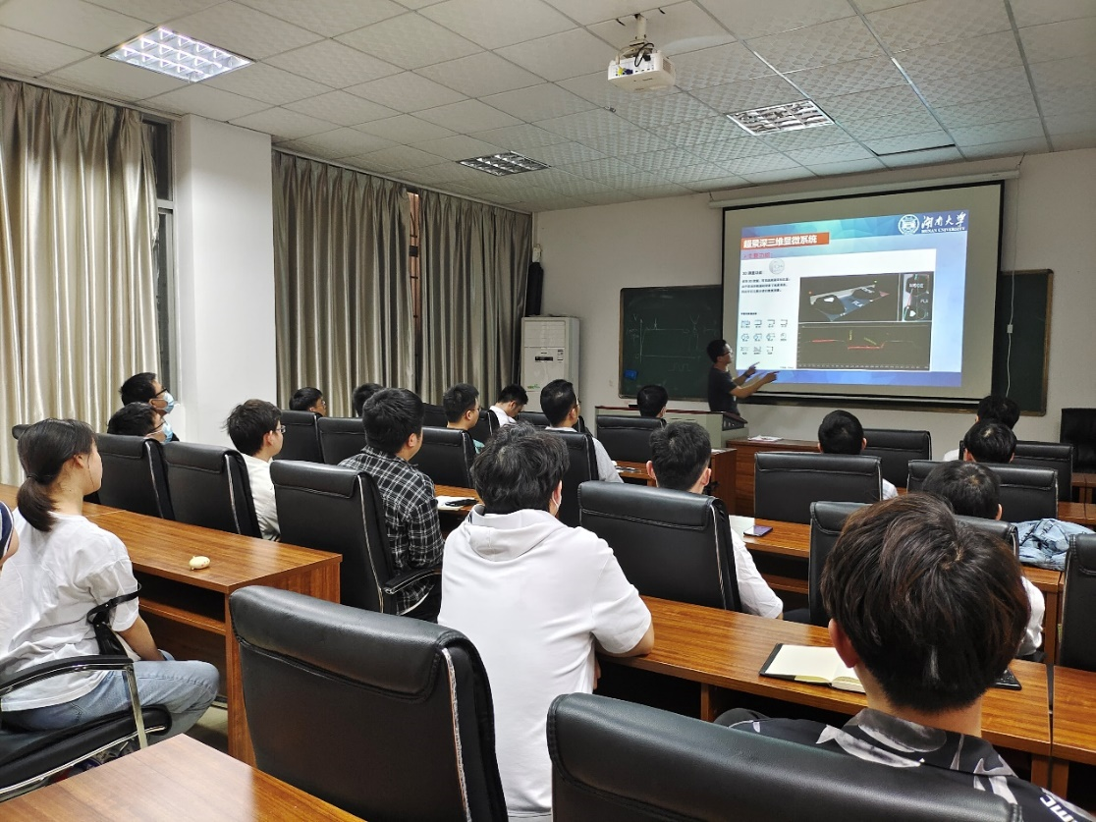

图2 超景深显微镜培训

首先是由李春辉老师就机械与运载工程学院仪器设备共享平台注册、预约仪器的流程、预约仪器的注意事项等常见问题进行了讲解和解答，并与参会的学生就共享平台的预约流程和设备使用存在的疑问进行了充分地交流与讨论。然后由陈根余老师团队成员胡搒博士针对超景深显微镜的性能参数、使用规程、样品要求、试验操作和分析等方面进行了详细讲解。会上大家针对各自领域对设备的使用需求进行了提问和交流，胡搒博士也对此一一进行了解答。最后，胡搒博士带领大家来到工训中心西栋一楼进行了现场实验演示。他详细地从调光对焦、倍率切换、三维成像、图像拼接以及数据保存等方面进行操作，同时积极地和同学们互动，讲解生动具体，收获满满。

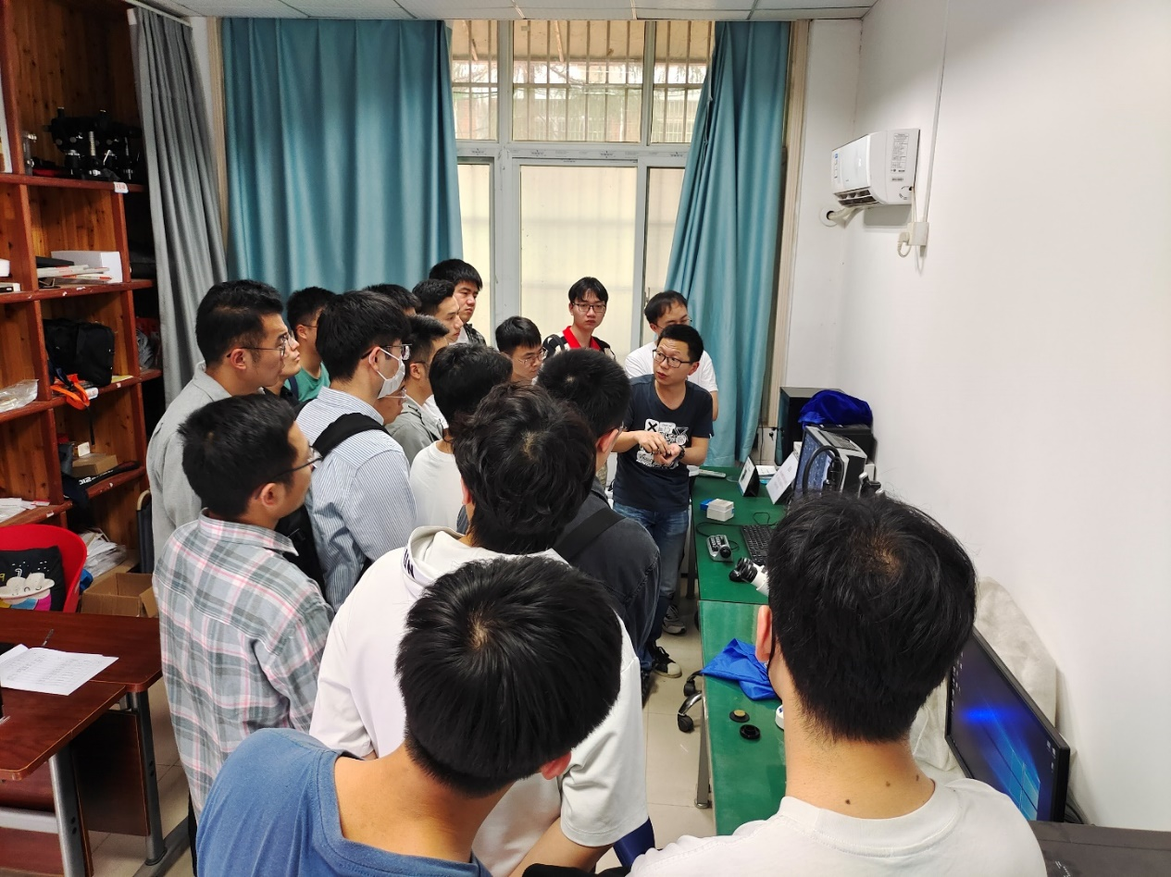

图3现场实验演示

此次大型仪器设备操作技能培训，有助于提升我院研究生科研实验能力，熟练掌握共享平台设备预约有关流程与相关制度，优化仪器设备开放共享全流程管理，为师生办实事，做好软服务，让开放共享工作更加顺畅。

通讯员：李春辉

供稿：机械与运载工程学院